Краски осени

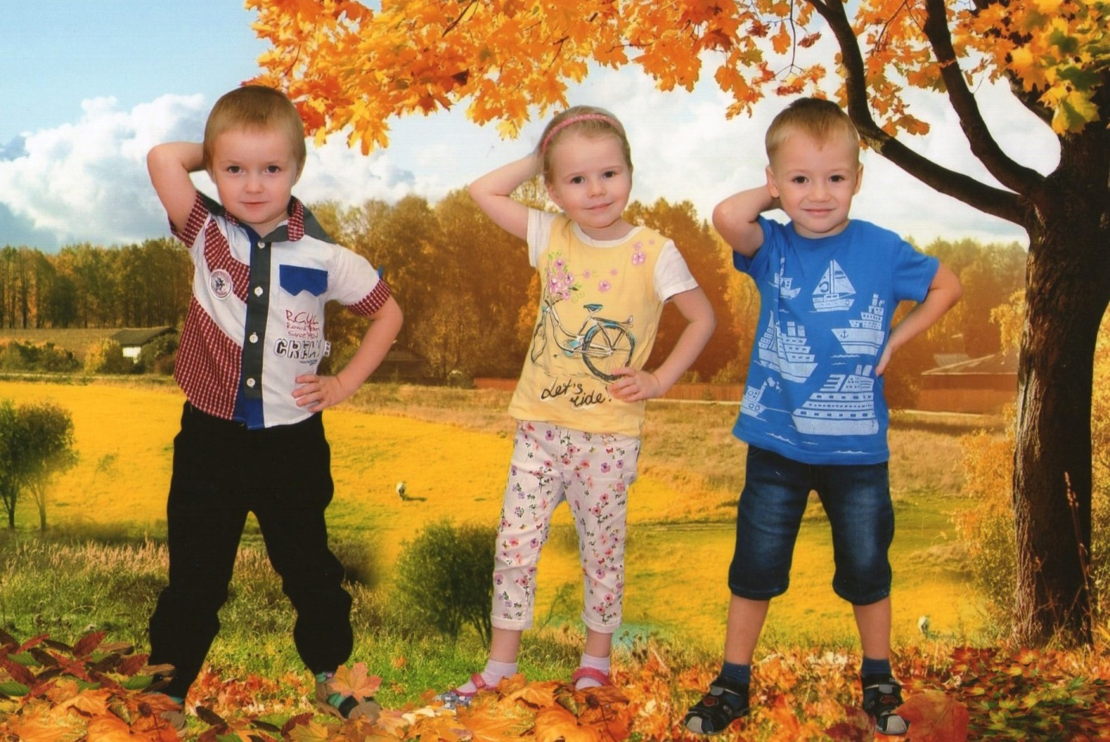
Осень на опушке краски разводила,
По листве тихонько кистью проводила:
Пожелтел орешник и зарделись клёны,
В пурпуре осеннем только дуб зелёный.
Утешает осень:
— Не жалейте лето!
Посмотрите — роща золотом одета!

Листопад, листопад!
Листья по ветру летят!
Много на земле опавших
Ярких листьев ждёт ребят!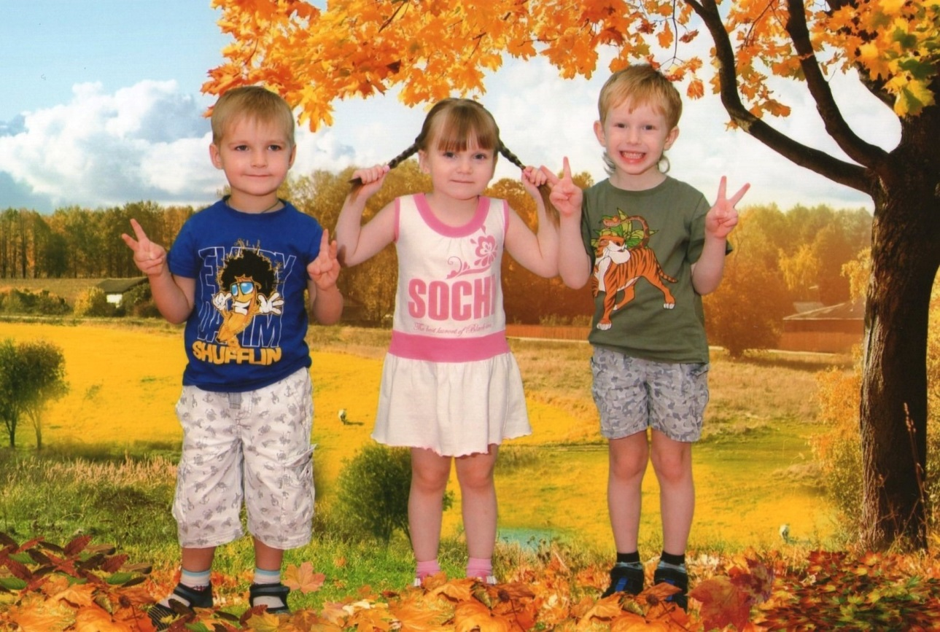
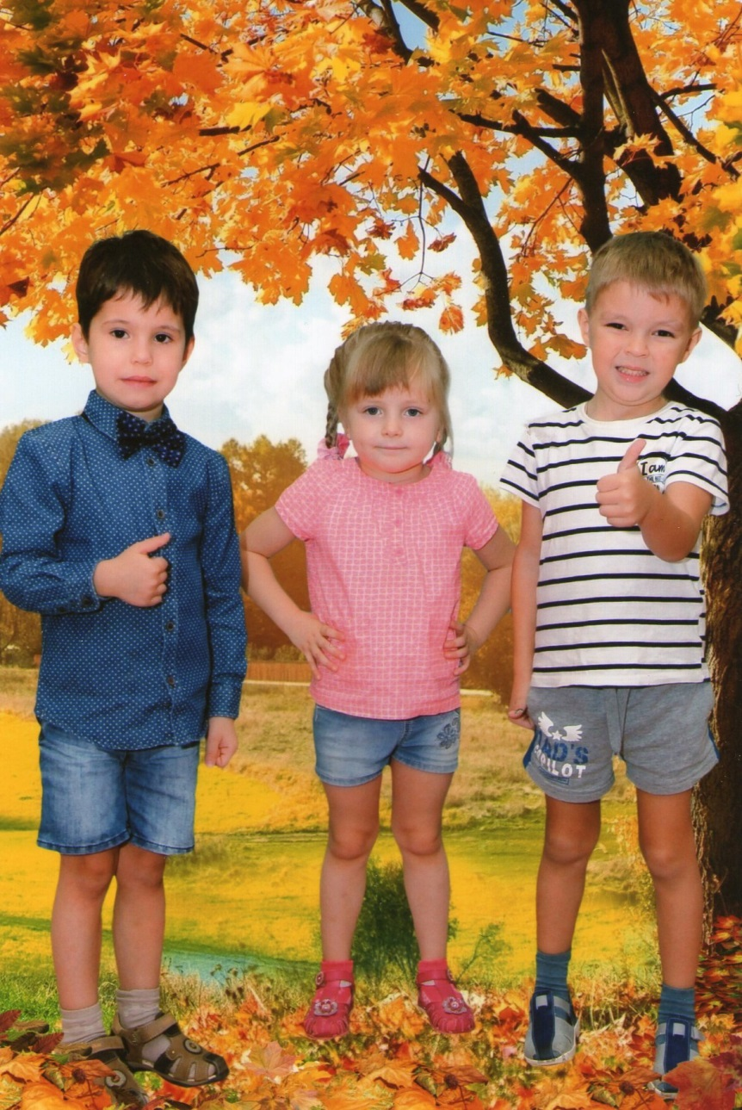
Вот на ветке лист кленовый,
Нынче он совсем как новый!
Весь румяный, золотой.
Ты куда, листок? Постой!
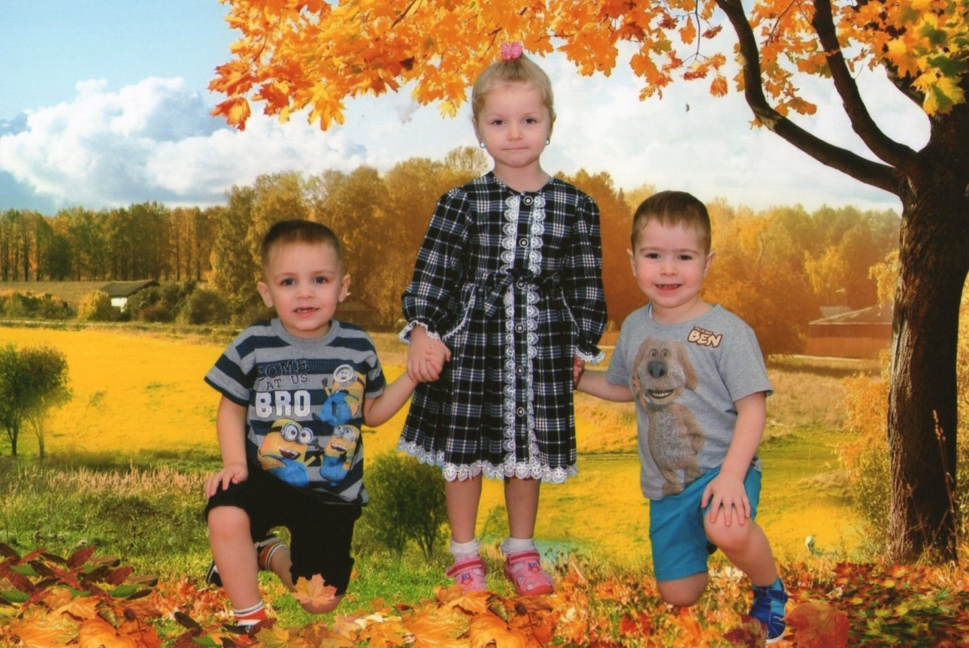
Листья солнцем наливались.
Листья солнцем пропитались.
Налились, отяжелели
И по ветру полетели,
Зашуршали по кустам,
Поскакали по сучкам,
Ветер золото кружит,
Золотым дождем шумит!

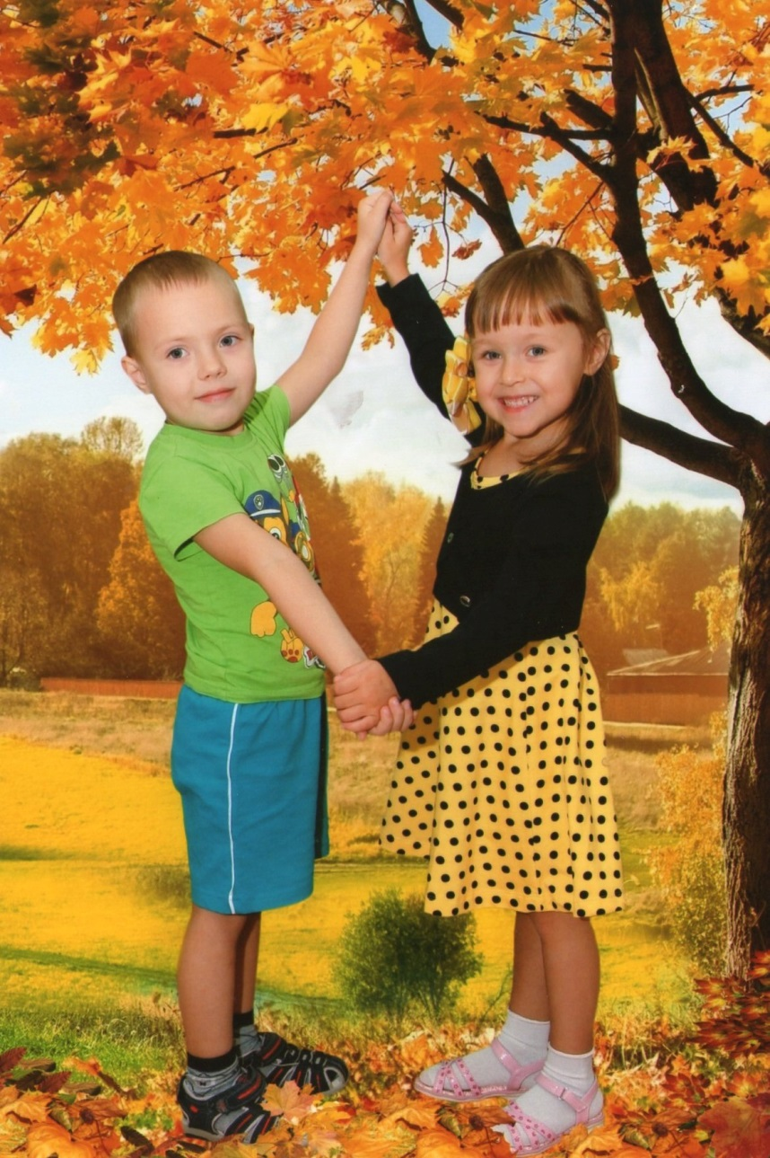

Знают взрослые и дети,
ветер кружит листья эти,
как пастух незримый вроде
ветер листья хороводит.
Те же весело кружатся
и нам под ноги ложатся.

Наши руки – не для скуки!
Всё умеют делать руки!
Интересные дела
Осень детям принесла!